2016年大庆市初中三年级学业水平考试

历史卷试题
本卷共23小题1-20为选择题，21I-23为非选择题，总分100分
- 选择题(本大题共20小题，每小题3分，共60分。每小题四个备选答案中，只有一项是最符合题意的，请选出填涂在答题卡上。
1.孔子是我国伟大的思想家，儒家学派的创始人，是世界文化名人。孔子及孺学对后世影响深远，他思想体系的核心是
A.仁和礼 B.礼和法 C.有教无类 D.为政以德
2.著名历史学家钱穆。在其著作中写道: “自经此项制度推行日久，平民社会，穷苦子弟，十年寒窗，也可跃登上第。”材料中所说的制度是：
A.分封制 B.宗法制 C.科举制 D.省六部制
3.两宋时期，社会经挤高度发展。下列关于宋代经济现象的描述，符合史实的是：
①北宋前期，四川地区出现纸币“交子”。
②宋代海外贸易范围很广，东到朝鲜、日本，西到阿拉伯半岛和非洲东海岸。
③南宋时期“苏湖熟，天下足”表明太湖流域已成为全国最大的粮仓。
④在城市周围和农村交通要道附近有大量的集市，逐渐成为大大小小的城镇。
A.①②③ B.①②④ C.①②③④ D.①③④[来源:Z*xx*k.Com][来源:Z|xx|k.Com]
4.专制主义中央集权制度自产生以来，封建帝王采取多种措施不断强化与完善。下列加强专制主义中央集权的措施，按时间顺序排列正确的是:
①汉武帝推行“推恩令” ②秦始皇推行郡县制[来源:学+科+网]
③忽必烈推行行省制 ④明太祖废除丞相
A.①②③④ B.③②①④ C.③①②④ C.④③②①
5.明清时期，我国统一多民族国家进一步巩固和发展。清朝时期西藏与中央政府的联系更加紧密，下列符合清朝与西藏关系史实的是:
A.设驻藏大臣 B.设伊犁将军 C.设乌里雅苏台将军 D.多伦会盟[来源:学+科+网]
6.从1840年中英鸦片战争开始，列强通过侵略战争的方式，与中国签定了一系列不平等条约。“割辽东半岛、台湾、澎湖列岛给日本，赔偿日本军费白银2亿两，开放沙市、重庆、苏州、杭州为通商口岸”，上述内容出自:
A.《南京条约》 B.《马关条约》 C.《辛丑条约》 D. 《瑷珲条约》
- 孙中山领导的辛亥革命实现了20世纪中国第一次历史性巨变，推翻了清王朝，建立了资产阶级性质的共和国——中华民国。辛亥革命对中国政治民主化的贡献在于：
A. 推翻了帝国主义在中国的统治 B. 推翻了封建制度
C. 推翻了封建君主制度 D. 完成了反帝反封建的革命任务
- 我们今天的许多节日与新民主主义革命时期的重大历史事件有关，其中与青年节、建军节有直接关系的两个历史事件分别是：
A. 中共一大、秋收起义 B.五四运动、南昌起义
C. 南昌起义、中共一大 D.五四运动、武昌起义
9.抓住关键词是把握历史事件的重要方法，与1936年12月“张学良”和“杨虎城”、“兵谏”、“扣押蒋介石”几个关键词相关的历史事件是：
九一八事变 B.七七事变 C.西安事变 D.第一次国共合作
10.纪念中阔共产党诞生95周年的大型纪录片《光辉历程》正在热播，其中有一段回顾了建国初期，我国民主法制建设取得的重大成就。下列对我国第一部社会主义类型的宪法描述正确的是:
A. 它是是1956年制定的
B.它规定中华人民共和国一切权力属于政府
C.它由中国人民政治协商会议制定
D.它规定人民行使权力的机关是全国人民代表大会和地方各级人民代表大会
11.周恩来总理以其高超的谈判艺术与外交成就享誉海内外，周总理曾在某次国际会议上针对与会各国间错综复杂的矛盾与分歧，提出“求同存异”方针、加强了团结与合作。此次会议是:
A.亚非万隆会议 B.巴黎和会 C.雅尔塔会议 D.华盛顿会议
12.1978年十一届三中全会做出改革开放的伟大决策，从1980年开始，我国相继建立五个经济特区，除了深圳、珠海、汕头、海南之外，还有
A.大连 B. 厦门 C. 福州 D. 天津
13.古埃及、古印度、古中国、古巴比伦是四大文明古国，下列文明成果属于古巴比伦文明的是:
A.金字塔 B.长城 C.佛教 D.《汉漠拉比法典》
14他被称为现代科学之父，他的科学巨著《自然哲学的数学原理》系统阐述了运动三大定律和万有引力定律，这位科学家是：
A.达尔文 B.牛顿 C.爱因斯坦 D.哥白尼
15.19世纪英国科学家发现了电磁感应现象。1866年德国人西门子研制出发电机，电作为一种高效、便捷的能源进人人类的生活。电的发明：
- 使人类进入“蒸汽时代” B.是第一次工业革命的标志性成就
C.推动了第二次工业革命的进行 D.促进火车的发明
16.政策的调整、创新是社会前进的重要推动力。回顾美国历史，19世纪60年代林肯政府的施政措施与20世纪30年代罗斯福新政，在作用上的相同之处是：
- 维护了国家统一 B.加强国家对经济的全面于预
C.有利于美国资本主义的发展 D.清除了国内种族歧视
- 二战爆发之前，英法等国推行绥靖政策，试图换来和平，而结果却是纵容法西斯的侵略，加速了战争的爆发。下列文件中体现绥靖政策的是：
A.《慕尼黑协定》 B.《联合国家宣言》 C.《华沙条约》 D.《北大西洋公约》
18.二战后，美苏两国由战时同盟走向两极对峙，对“冷战”政策的描述，最准确的是:
A.用除直接武装进攻以外的一切手段来遏制共产主义
B.用局部战争打击亲苏势力
C. 用经济手段援助西欧
D.用军事力傲打击苏联
19.美国波音公司的777型客机由13.25万个主要零部件组成，其中8家日本供应商制造飞机机身、机门，1家新加坡供应商制造机头起落架，3家意大利供应商制造机翼阻力板，可以说波音777型飞机是一款国际工厂生产出来的国际产品。材料说明:
A.美国制造业的落后 B.政治格局多极化趋势
C.经济全球化趋势 D.日本、新加坡、意大利经济超越了美国
20.联合国从1948年开始向冲突地区派遣维和部队，展开维和行动。今年6月中国赴马里维和部队士兵申亮亮同志在恐饰袭击中牺牲，献出宝贵生命。材料表明联合国的宗旨之一是:
A.促进落后地区经济发展 B.促进政治格局多极化
C.维持世界和平友好、促进国际合作 D.为美国推行霸权政策服务
二、非选择题(本大题共3小题,21题12分，22题14分，23题14分，共40分)
21.(12分）中外交流是文明发展的重要方式。根据所学，回答问题。
(1)根据所学，连一连.(6分)
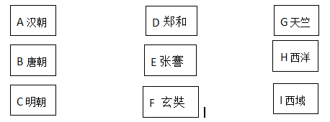
- 识别下图，填一填。(6分)
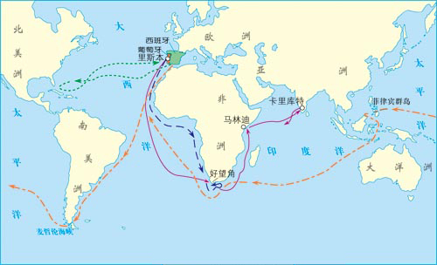
(1)给这幅图拟一个恰当的名称:_________(1分)
(2)发现美洲的航海家是_________首次环球航行的航海家是________(2分)
(3)这一事件对世界历史产生的重大影响是:__________________________ (3分)
- (14分)人类社会的进步不仅表现为物质生产能力的提高，而且也表现为推动社会前进的思想和理论的不断创新发展。阅读材料，回答问题：
材料一:一切享有天然能力的人，显然都是平等的·当他们发挥各种动物技能的时候.以及运用他们理智的时候，他们是平等的。 ——伏尔泰
材料二:要拥护那德先生就不得不反对孔教、礼法、贞洁、旧政治。要拥护那赛先生、便不得不反对旧艺术、旧宗教。要拥护德先生又要拥护赛先生，便不得不反对旧国粹和旧文学，……我们现在认定只有这两位先生。可以救治中国政治上、道德上、学术上、思想土的一切黑暗.若因为拥护那两位先生，一切政府的压迫、社会的攻击笑骂，就是断头流血，都不推辞 —陈独秀
（1）根据材料一，概括伏尔泰的思想主张。(2分)这一思想主张分别体现在美国独立战 争和法国大革命的哪一文件中?（4分)

（2)根据材料二和所学知识，指出新文化运动的直接原因是什么?(2分)并概括新文化运动的核心主张。(4分)

（3）综上所述，简要分析启蒙运动与新文化运动的共同作用。(2分)

23. (14分)中国的工业化经历了漫长曲折的发展历程。阅读材料，回答问题。
材料一:第二次鸿片战争以后，清政府中恭亲王和地方官员曾国藩、李鸿章、左宗棠等，看到中国在武器和军事技术上远远落后于西方，主张学习西方先进生产技术和练兵方法，建设近代化国防，这些人被叫做“洋务派”。19世纪60-90年代，洋务派掀起了一场“师夷长技”的洋务运动。1865年，李鸿章在上海设立江南制造总局。1866年，左宗棠成立福州船政局，开办船政学堂，派遣留学生到英国、法国深造。李鸿章在70年代又开办开平矿务局、上海织布局等企业，张之洞创办湖北织布局和汉阳铁厂等企业。
材料二:一五计划成就示意图
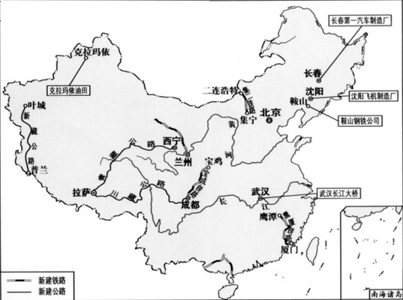

材料三：为完成1958年1070万吨钢铁指标，全国上下热情高涨，各级党委第一书记挂帅，动员了约900万人上山。砍树挖煤找矿，建起上百万个小高炉、小土焦炉，用土法炼钢炼铁。现代化的大中型钢铁企业也大搞群众运动，打乱了规章制度和正常的生产秩序。
（1）根据材料一并结合所学，洋务运动的口号是 _______和__________。(2分) 分析洋务运动在中国近代化中的作用。(4分)

(2)材料二和材料三反映的是建国后工业化建设中的两件大事。材料二中的第一个五年计划的重中之重是 (2分)列举东北地区的两项成就____、______((2分)材料三中反映的是哪一历史事件？(2分)

(3)请从上述三则材料中任选一事件，谈谈对我国经济建设的启示是什么?(2分)

2016年大庆市初中三年级学业水平考试

历史卷答案
一、选择题(本大题共20小题，每小题3分，共60分。每题只有一个正确答案）。
1 | 2 | 3 | 4 | 5 | 6 | 7 | 8 | 9 | 10
A | C | C[来源:Z,xx,k.Com] | C | A | B | C | B | C | D
11 | 12 | 13 | 14 | 15 | 16 | 17 | 18 | 19 | 20
A | B | D | B | C | C | A | A | C | C
- 非选择题 （共3题，共40分）
21.（共12分）
- 连一连（共6分）
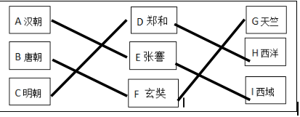
- 填一填（共6分）
- 新航路开辟（或探险家的梦想；探险家的足迹等符合题意即可）（1分）
- 哥伦布（1分）；麦哲伦（1分）
- 重大影响：开拓了人类活动的空间和范围，打破了以往世界各地区相互隔绝和孤立发展的状态（使世界由分散走向整体世界）（2分）；欧洲国家开始早期殖民扩张（给亚非拉带来灾难）（1分）
- （共14分）
- 平等（2分）美国《独立宣言》、（2分）法国《人权宣言》（如果没写国家，文件写错顺序不给分）（2分）
- 袁世凯尊孔复古（或准备称帝或者掀起尊孔复古逆流）（2分）民主和科学（如果打出四提倡、四反对，也给4分）（4分）
- 思想解放（或思想启蒙）（2分）
- （共14分）
1.口号：自强（1分）、求富（1分）
作用：引进了西方的先进技术、使中国出现了第一批近代工业企业，在客观上促进了中国资本主义的发展；（三取一，2分）推动了中国近代化进程（2分）
- ①优先发展重工业（或重工业；发展重工业）（2分）
②长春第一汽车制造厂、沈阳飞机制造厂、鞍山钢铁公司、沈阳第一机床厂（2分，三取二）
③大跃进（大炼钢铁）（2分）
- 启示：材料一启示：加强中西方交流，借鉴西方先进科技成果，不能照搬照抄。
材料二启示：国民经济应该协调发展，均衡发展
材料三启示：经济建设一定要遵循客观经济规律；不能急于求成，要立足于本国基本国情，坚持实事求是，一切从实际出发。（任答一点即可，2分）

